白象居信息通讯网络系统设计

一．建筑概况：
本工程为居民楼改造，位于重庆市渝中区，该项目总用地面积为12128平方米，建筑面积为 26953.05平方米，属于一类高层建筑。
信息网络管理部、弱电机房等设备在地下一层，有直接对外出口。
本产品元  的重要性 | 随着人们生活水平的提高，建筑智能化成为居住区的关注点之一。智能建筑中，信息通讯网络系统是其中一项重要组成部分，该系统的完善能提高小区的安全指数和服务体系，提升小区的质量，也是客户关注的一个价值点。
设计导向 | - 要建立完善、可靠的信息通讯网络系统  - 品质优先，控制成本  - 增强客户体验，提高项目品质
须遵循的  设计规范 | - 住宅设计规范；  《电气化设计标准》  《网络通信技术指引》  《安全防范技术指引》  《自动控制技术指引》  《住宅装修工程电气及智能化系统设计、施工与验收规范》  2.住宅设计标准
设计要则  （审图要点） | 配置标准  1.1电话系统  1.1.1应预埋两条电话通讯线路到住宅套内。  1.1.2电话入户线现汇总至家庭对媒体箱内，再由家庭媒体箱引出分配至户内各终端出线口。  1.1.3在户内每个房间都应设置电话终端出线口。  1.1.4居住区内设置供物业管理使用的内线电话，内部无线通讯科设置无线基站或中转站（需在通讯管理部门申报）。  1.1.5电话系统的设备布置点包括入户线缆预埋管、户内各个房间、小区出入口值班岗亭、小区内公共通道、停车场、物业管理办公室、安防监控中心、游泳场等娱乐设施、会所等。  1.1.6要考虑与建筑设计结合，电话插座的安装位置要注意以下几点：  1.1.6.1客厅内电话插座宜与有线电视插口对侧安装；  1.1.6.2卧室、老人房内电话插座宜在床头方向安装；  1.1.6.3卫生间内宜在马桶后侧上方安装。  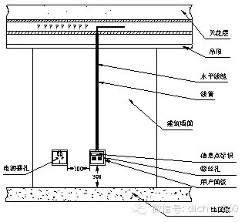  设备安装图示  1.2有线电视系统  1.2.1应预埋有线电视系统的线路到住宅套内，应满足有线电视网的要求。  1.2.2有限电视入户线先汇总至家庭多媒体箱内，再由家庭多迷途箱引出分配至户内各终端插座。  1.2.3在各个房间都应设置终端插座。  1.2.4有线电视系统的设备布置点包括入户线缆预埋管、户内房间、物业管理办公室、安防监控中心、会所等、游泳场等娱乐设施等。插座安装位置底边距地面300mm。  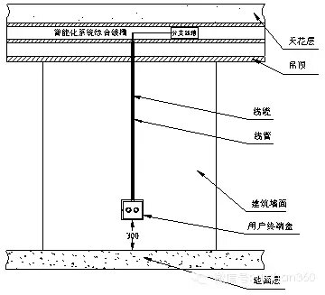  1.3信息网络系统  1.3.1应提供数据宽带接入服务。宽带接入网的网络类型可采用下列所列类型或其组合：FTFx，HFC合xDSL或其他类型的数据网络。  1.3.2宽带接入网应提供管理系统，支持开户、销户、暂停、流量时间统计、访问记录、流量控制等管理功能。还应提供安全的网络保障和本地计费或远端拨号用户认证的计费功能。  1.3.3居住区简历互联网网站，构架信息服务平台，具有物业信息查询、投诉处理及反馈、各类通知及交通、天气信息发布等功能。  1.3.4居住区宽带接入网除了承载传统的网络业务外，还能在该网络平台上开发增值业务，对于不同的业务和不同的用户能够区分业务的宽带属性和业务优先级。  1.3.5网络入户线现汇总至家庭多媒体箱内，再由家庭多媒体想引出分配至户内各终端插座。  1.3.6系统的设备布置点包括安防监控中心、电信交接间、有线电视交接间、底层别墅（别墅）、书房、套内房间。  1.4公共信息显示系统  1.4.1在小区的显著位置设置公共信息显示屏，有小区安防监控中心统一管理和控制。  1.4.2在单元电梯前室设置LCD显示屏，有小区安防监控中心统一管理和控制。  1.4.3与智能化集成系统联网，实现对该子系统的集中管理好控制。  1.4.4系统的设备布置点包括小区内公共通道、地下停车场、会所、安防监控中心、电梯前室。  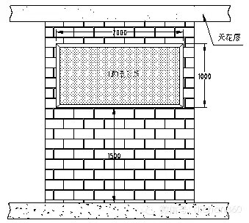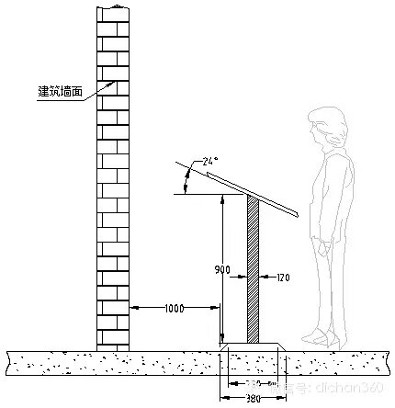  LED显示屏安装图示 LCD触摸屏安装图示
   | 城系 | 府系 | 院系 | 墅系
  配置标准 | 电话系统、有线电视系统 | 电话系统、有线电视系统、信息网络系统 | 电话系统、有线电视系统、信息网络系统、公共信息显示系统 | 电话系统、有线电视系统、信息网络系统、公共信息显示系统
注意事项 | - 所选用安防系统要选用质量好的设备，确保安防系统正常工作。  - 要注意保护网络的安全运行。

